PUB-afton med hockeyslutspel

Lördag 22 april träffas vi i föreningslokalen för att följa fjärde finalmatchen i SHL-slutspelet.
Matchen startar 15.15, men alla är välkomna från 14.30.

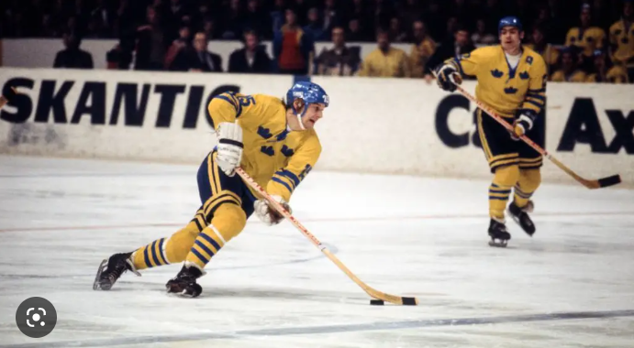

Läska er med läsk, cider eller öl och snacks före, under och efter matchen

Välkomna!
Fritidskommittén

